**TÍTULO EM LÍNGUA PORTUGUESA**

**TÍTULO EM LÍNGUA INGLESA**

**(Centralizado, letra Times New Roman, tamanho 12, máximo 20 palavras)**

**NOME COMPLETO DO AUTOR 1**

Titulação, vínculo institucional, e-mail e orcid

**NOME COMPLETO DO AUTOR 2**

Titulação, vínculo institucional, e-mail e orcid.

**NOME COMPLETO DO AUTOR 3**

Titulação, vínculo institucional, e-mail e orcid.

**Resumo:** O máximo de palavras para o resumo é de 300. Deve ser corrido, sem parágrafo, justificado e com espaçamento simples (1,0). Devendo conter obrigatoriamente os tópicos: **Objetivo, Método ou metodologia, Resultados, Discussão e Considerações Finais**. Abaixo do texto devem constar no mínimo três palavras-chave. Devem ser separadas por ponto e vírgula (;). A primeira letra da palavra deve ser maiúscula e as restantes em letras minúsculas.

**Palavras-chave:** 1ª palavra; 2ª palavra; 3ª palavra.

**Abstract:** The work must consist of an abstract in Portuguese and English, with a maximum of 300 words. It is recommended to use a single paragraph for the abstract, Times New Roman font, size 12 and single spacing (1.0). The abstract text must have the following sections: Objective, Methodology, Results and Discussion and Final Considerations. Below the text there must be at least three keywords. They must be separated by a semicolon (;). The first letter of the word must be capitalized and the rest must be lowercase.

**Keywords:** Word 1; Word 2; Word 3.

**Área Temática:** Selecionar uma das áreas temáticas do Congresso

**E-mail do autor principal:** Inserir e-mail do autor principal

# NORMAS

Formatação: O TRABALHO COMPLETO deverá ter no mínimo 8 (oito) e no máximo 10 (dez) páginas. As margens superior e esquerda devem ter 3,0 cm e a inferior e direita devem ter 2,0 cm. O tamanho da página deve ser A4. O trabalho deve ser enviado em formato Word para avaliação sem identificação e com identificação. Outros formatos não serão aceitos.

Resumo: duas linhas abaixo dos autores, em português, com no máximo 300 palavras. Deve-se utilizar texto com fonte Times New Roman, tamanho 12, com espaçamento entre linhas de 1,0. Palavras-chave: deve estar abaixo do resumo, no mínimo (três) e máximo (cinco) palavras com a primeira letra de cada maiúscula e o restante minúsculas, separados por ponto e vírgula.

Tabelas, quadros e figuras: os títulos de qualquer tipo de ilustração (desenho, esquema, fluxograma, fotografia, gráfico, mapa, organograma, planta, quadro, retrato, figura, imagem, entre outros) devem aparecer na parte superior delas. Esses objetos devem ser centralizados, já a fonte e os autores devem ser alinhados à esquerda. Os títulos e as fontes devem utilizar a fonte Times New Roman, tamanho 10. As fontes das figuras devem conter o endereço online ou se foram adaptadas ou de autoria própria (Exemplo: Figura 1).

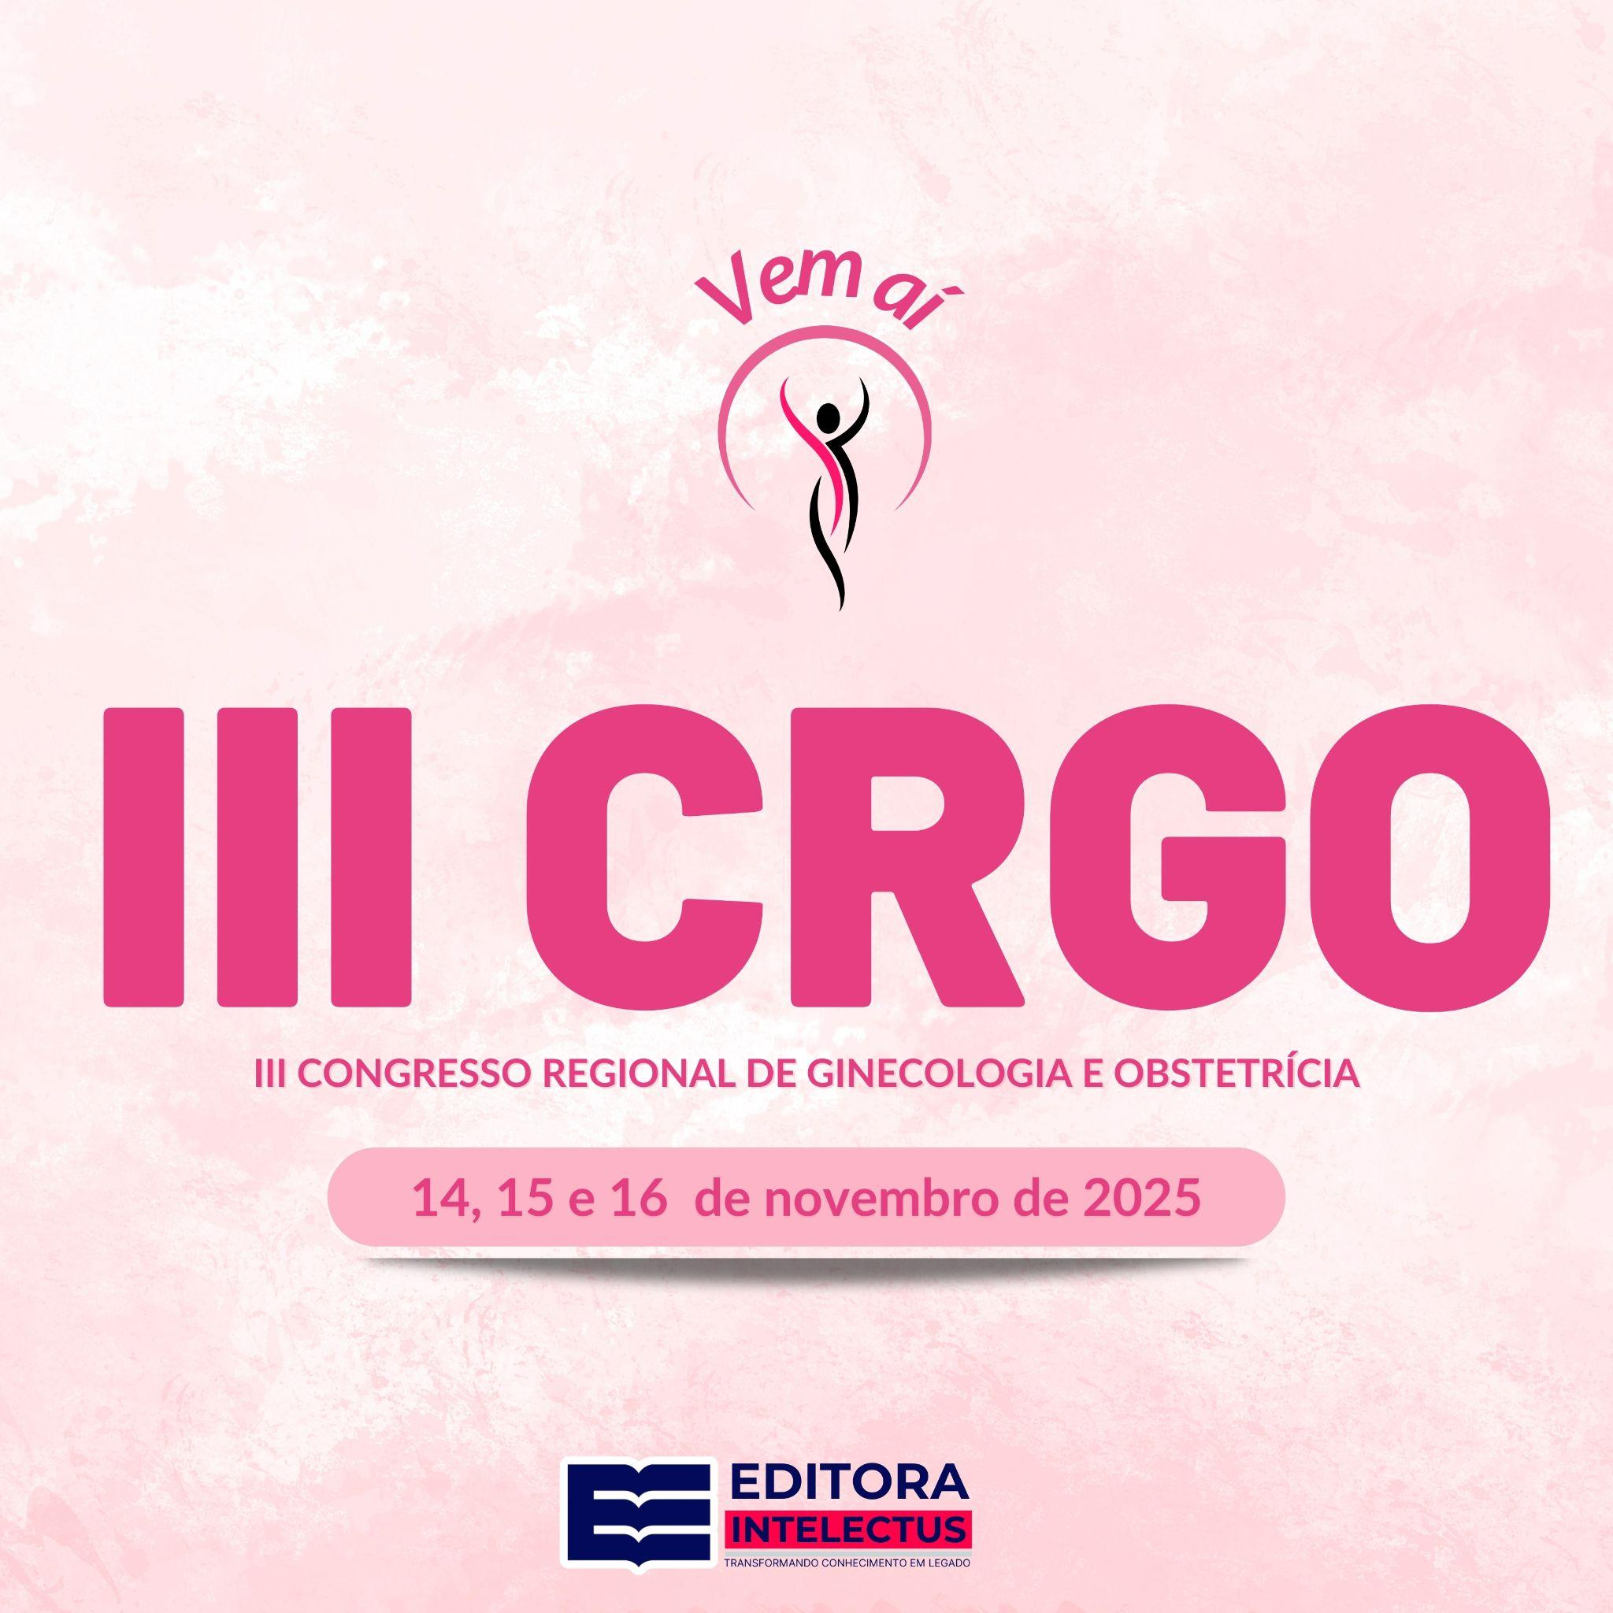

Fonte: Autores, 2024.

# 1 INTRODUÇÃO

A introdução é a parte do trabalho em que o autor mostra uma visão geral da sua pesquisa, apresentando: a escolha do problema e as hipóteses; o objetivo, o período e a delimitação do campo da pesquisa; as justificativas e argumentações para a elaboração do trabalho; a problematização do tema; a metodologia utilizada e a relevância da pesquisa elaborada. Ou seja, é a apresentação do tema a ser estudado, situando o leitor no contexto da obra. A introdução deve ser concisa, clara e coerente com o desenvolvimento do trabalho, apresentando apenas indicações gerais. O Corpo do trabalho deve ser escrito em fonte Times New Roman, tamanho 12 e espaçamento simples (1,5), exceto para citações diretas que devem ser constituídas por um parágrafo distinto; fonte tamanho 10; com recuo de 4 cm da margem esquerda; o espaçamento das entrelinhas da citação deve ser simples. Para separar o texto e a citação direta longa, deve-se utilizar 1 espaço de 1,5 cm. Devem ser removidos os espaços entre os parágrafos. Serão aceitos gráficos, tabelas e imagens ao longo do texto. Atentar para a boa qualidade dos mesmos.

# 2 METODOLOGIA

Nesta seção o pesquisador deve explicitar como o trabalho foi conduzido e ordenar os procedimentos cronologicamente ou por tipo de procedimento; os métodos incomuns ou mais avançados exigem citação de literatura; cuidado para não confundir resultados com procedimentos. Quando se tratar de trabalhos originais ou relatos de casos, os trabalhos deverão, obrigatoriamente, respeitar as normas éticas vigentes para pesquisas com seres humanos e animais. Portanto, o pesquisador deverá informar explicitamente na metodologia o número do parecer de aprovação pelo Comitê de Ética em Pesquisa com seres humanos (CEP) ou Comitê de Ética de Estudos de Uso Animal (CEUA). Em caso de análise de dados secundários, sem identificação de sujeito, o parecer se torna opcional

# 3 RESULTADOS E DISCUSSÃO

Deve-se fazer uma apresentação dos resultados relevantes. Os dados devem ser apresentados da maneira mais clara possível fazendo interlocução com a fundamentação teórica. Podem-se utilizar quadros, tabelas e ilustrações. A Discussão tem como objetivo comentar as interpretações, os “achados” da pesquisa, sempre com fundamento na literatura sobre o tema.

# 4 CONSIDERAÇÕES FINAIS

Enfatizar as principais conclusões do estudo, de forma sucinta e objetiva. Não repetir os resultados. Apresentar possibilidades para continuação da pesquisa.

# REFERÊNCIAS

As citações de referências deverão ser identificadas ao longo do texto e as referências identificadas ao final do trabalho, todas devem seguir as normas vigentes da Associação Brasileira de Normas e Técnicas (ABNT) NBR 6023/2018. A apresentação das referências deve ser em ordem alfabética, ter espaço simples, alinhadas à esquerda, fonte Times New Roman tamanho 12, sem parágrafos e recuos.